Examen de conocimientos (10 minutos)
Estudiar los temas a continuación. Se realiza examen de 5 preguntas. Si el estudiante no asiste en la fecha programada, este será evaluado la próxima vez que asista a clase.

Variables
Una variable es un campo de memoria al que se le puede cambiar su contenido cuantas veces sea necesario.
Un campo de memoria es un espacio pequeño de la memoria RAM en donde se puede guardar un dato.
Una variable se compone de:
- El nombre de la variable.
- Un signo igual (=) (llamado operador de asignación).
- Un valor a almacenar.
Una variable se escribe así:
spam = 42

Tipos de variables

ENTERO
Un dato de tipo entero es un número que no tiene punto decimal, por lo tanto en sus operaciones jamás va a generar decimales.
A = 12, B = 100
C = A + B
C = 112

DECIMAL
Un dato de tipo decimal es un número que tiene punto decimal. Por tanto sus operaciones pueden generar decimales.
A = 0.25, B = 0.50
C = A + B
C = 0.75

CARACTER
Un dato de tipo carácter es cualquier código presente en la tabla ASCII (American Standard Code for Interchange Information).
a, z, 1, @, *

BOOLEAN
Un dato de tipo booleano, a diferencia de los demás tipos de datos solo puede tener dos posibles valores: TRUE o FALSE. Las variables de tipo booleano se usan para establecer estados.
MAYOR_DE_EDAD = False
RECIPIENTE_VACIO = True
DIA_LLOVIENDO = False
BOMBILLO_PRENDIDO = True
APROBACIÓN_EXAMEN = True

TABLA ASCII
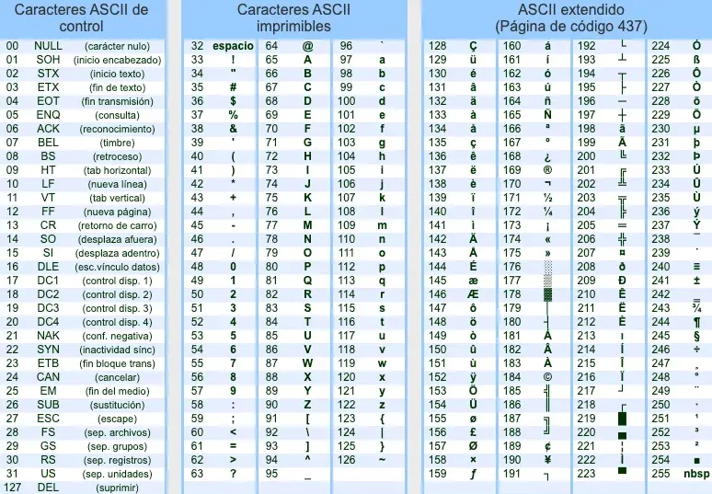
El código ASCII contiene equivalencias internas de cada carácter en sistema decimal. La tabla ASCII tiene asignación numérica de caracteres y esta asignación numérica va desde 0 hasta 255. Esta asignación diferencia entre mayúscula y minúsculas. Por ejemplo si el número 65 es asignado para la letra A mayúscula, entonces el número 97 es el asignado para la letra a minúscula.

